התקנת תוספי קולות של AccessMind לתוכנת NV

דרישות 1

התקנה 1

הפעלת הרישיון 2

## דרישות

**מערכת הפעלה:** חלונות 10/11 של Microsoft.

**התקנה מוקדמת:** התקנת גרסה עדכנית של תוכנת NVDA שעובדת באופן תקין.

**הרשאות התקנה: בעמדות עצמאיות** יש להגדירהרשאתמנהל להתקנה.

**באירגונים,**   
במידה והמחשב נמצא ב- DOMAIN יש להגדיר  
DOMAIN Administrator ולוודא שה- System Policy אינו מגביל את התקנת **התוסף** או את ייצור **קובץ זיהוי המכונה**.

יש לנטרל תוכנות אנטי וירוס לפרק זמן קצר למשך ההתקנה/הפעלת הרישיון.

## התקנה

1. לאחר שהגרסה העדכנית של NVDA הותקנה ועובדת באופן תקין, יש לוודא שהתוכנה עובדת.
2. יש להתקין את התוסף AccessMind voices …., יש לאשר את ההתקנה בלחיצה על כפתור כן.

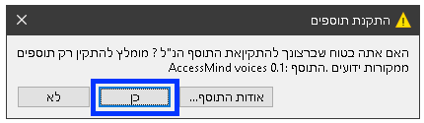

יש להמתין לסיום התקנת התוסף.

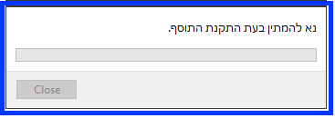

עם סיום ההתקנה, תוכנת NVDA תבצע Restart ותופיע חלונית קטנה של **מערכת הפעלת מוצר של AccessMind.**במידה וחלונית זו אינה מופיעה ניתן לפתוחאותהמתוך תפריטי תוכנת NVDA במסלול  
**עזרה, ניהול רישיון של AccessMind**

1. יש ללחוץ על כפתור **יצירת קובץ זיהוי מכונה.**התוכנה תבקש לשמור קובץ בשם **info.dat,** יש לשמור את הקובץ ולשלוח אלינו לדואר  
   [shaul@ltalk.net](mailto:shaul@ltalk.ne)  
   במידה ומדובר במספר רישיונות, יש למספר את קבצי זיהוי המכונה.

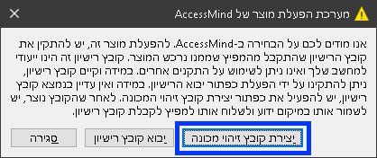

אנו נחזיר לכם קוד הפעלה לרישיון הספציפי של המחשב בו יוצר קובץ זיהוי מכונה.

## הפעלת הרישיון

1. כשקובץ הרישיון יתקבל על ידכם, יש לבצע יבוא לקובץ.
2. בחלונית של **מערכת הפעלת מוצר של AccessMind** יש ללחוץ על כפתור **יבוא קובץ רישיון. ולנווט אל קובץ הרישיון שהתקבל וללחוץ על אישור.**

במידה וחלונית זו אינה מופיעה ניתן לפתוחאותהמתוך תפריטי תוכנת NVDA במסלול  
**עזרה, ניהול רישיון של AccessMind**

1. **NVDA**  יבצע איתחול והרישיון יופעל.